***«Жүректен жүрекке» атты әлеуметтік акцияның***

***өтілуі туралы мәлімет***

*Ж. Сәрсенов атындағы ЖОББ мектебінде 2021 жылдың 2-ақпан күні «Өзін-өзі тану: Сүйіспеншілік пен шығармашылық педагогикасы» онкүндігі аясында көпбалалы және тұрмысы төмен отбасылардың балаларына материалдық көмек көрсету мақсатында «Жүректен жүрекке» атты қайырымдылық акциясы өтті. Оның негізгі идеясы - өмірдің қандай жағдайлары болмасын, қиын жағдайға ұшыраған адамдардан бас тартуға болмайды. Біз барлық мүдделі адамдарға біздің акцияға қатысуға өтініш білдіріп, олардың қолдауын таптық. Біздің демеушіміз жеке қожалық иесі Лайыков Мади ағайға ерекше алғыс білдіреміз. Мади ағайдың мейірімділігінің арқасында біз көп балалалы отбасынан шыққан 6-сынып оқушысы Нұртаев Ерқанатқа қысқы етік сыйладық.*

.

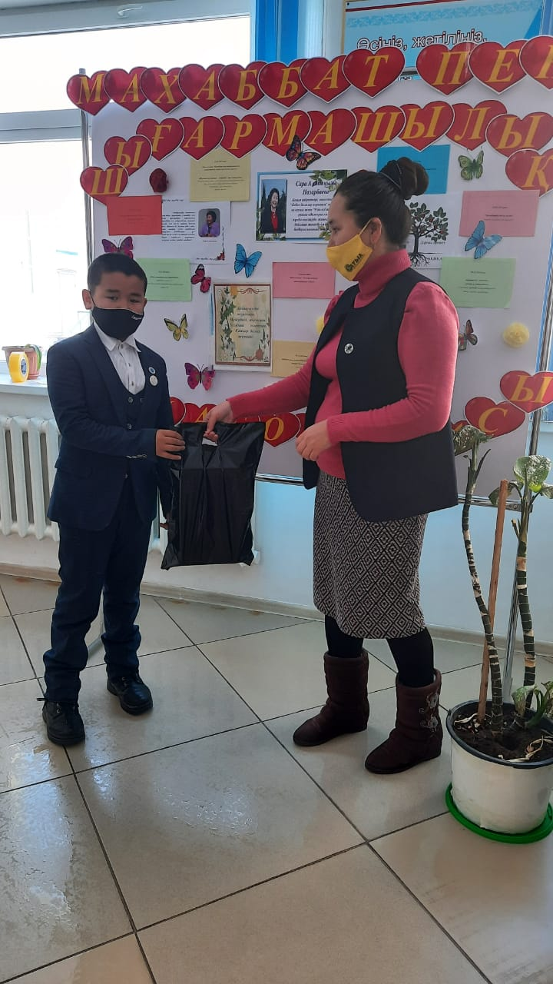 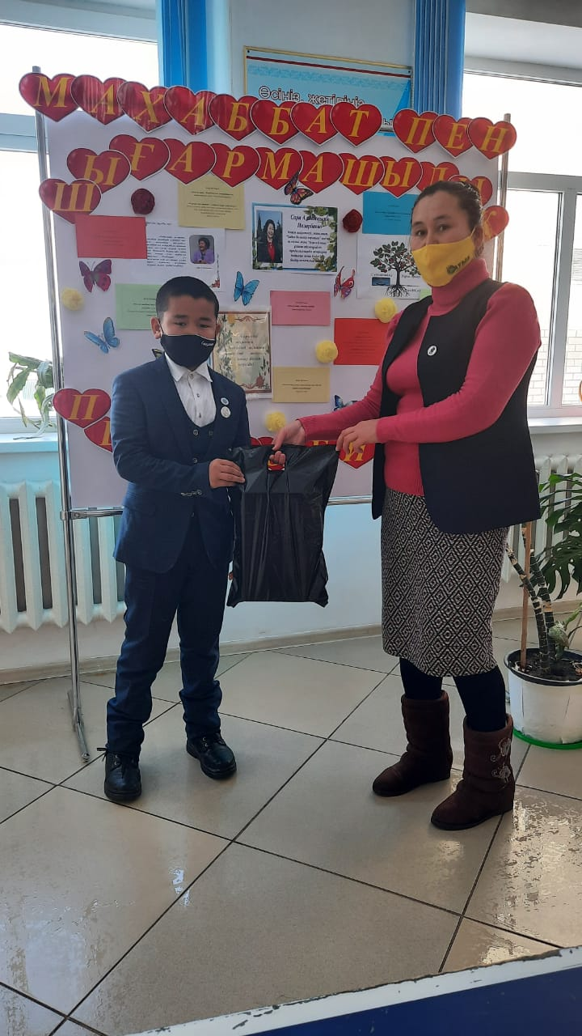



Әлеуметтік педагог: Лайыкова Нурбану Бакбергеновна